- PHẦN MỞ ĐẦU
- Lý do chọn đề tài
Như chúng ta đã thấy, xã hội hiện nay là xã hội của tri thức, xã hội của tin học. Tin học là lĩnh đang rất được quan tâm nhiều, đóng một vai trò quan trọng trong sự phát triển của đất nước, được ứng dụng trong tất cả các lĩnh vực trong xã hội từ việc soạn thảo văn bản hay tính toán bằng bảng tính, thiết kế trong các văn phòng cho đến việc điều khiển các thiết bị phức tạp như tên lửa, vũ trụ. Đáp ứng những nhu cầu của cá nhân đến việc kinh doanh và quản lí điều hành xã hội, … Từ thực tế đó để đáp ứng được những yêu cầu của xã hội hiện nay thì đòi hỏi con người phải có những kiến thức và kĩ năng về tin học. Vì vậy hiện nay, môn tin học đã và đang được đưa vào các cấp học, từ tiểu học, trung học cơ sở, trung học phổ thông, trung cấp, cao đẳng, đại học, …
Đảng và nhà nước đã có những chủ trương chính sách đầu tư và phát triển về ứng dụng công nghệ thông tin như:
- Chỉ thị số 58-CT/TW của bộ chính trị về đẩy mạnh ứng dụng và phát triển công nghệ thông tin trong sự nghiệp công nghiệp hóa, hiện đại hóa chỉ rõ: “Ứng dụng và phát triển công nghệ thông tin là một nhiệm vụ ưu tiên trong chiến lược phát triển kinh tế - xã hội, là phương tiện chủ lực để đi tắt đón đầu, rút ngắn khoảng cách phát triển so với các nước đi trước”.
- Nghị quyết 40/2000/QH10 và chỉ thị 14/2001/CT-TTg ngày 9- 12 – 2000 về việc đổi mới chương trình giáo dục phổ thông: Nội dung chương trình là tích cực áp dụng một cách sáng tạo các phương pháp tiên tiến, hiện đại, ứng dụng CNTT vào dạy và học.
- Chỉ thị 29/2011/CT-BGD&ĐT về tăng cường giảng dạy, đào tạo và ứng dụng công nghệ thông tin trong ngành giáo dục đã chỉ rõ:
+ Nâng cao nhận thức về vai trò của công nghệ thông tin: Ứng dụng và phát triển công nghệ thông tin trong giáo dục và đào tạo sẽ tạo một bước chuyển cơ bản trong quá trình đổi mới nội dung, chương trình, phương pháp giảng dạy, học tập, quản lí giáo dục.
+ Phấn đấu thực hiện các mục tiêu cụ thể của ngành là: Tổ chức tốt việc dạy và học tin học ở tất cả các cấp học, bậc học, ngành học nhằm phổ cập tin học trong nhà trường, …
+ Đặc trưng của môn Tin học là khoa học gắn liền với công nghệ, do vậy một mặt trang bị cho học sinh kiến thức khoa học về Tin học, phát triển tư duy thuật toán, rèn luyện kĩ năng giải quyết vấn đề, mặt khác phải chú trọng đến rèn luyện kĩ năng thực hành, ứng dụng, tạo mọi điều kiện để học sinh thực hành, nắm bắt và tiếp cận những công nghệ mới của Tin học phục vụ học tập và đời sống. Nội dung trong chương trình của môn Tin học hiện hành ở các trường phổ thông đã đáp ứng được những yêu cầu trên.

- Trong quan điểm xây dựng chương trình môn Tin học của Bộ Giáo Dục và Đào Tạo cũng nêu rõ: Mỗi địa phương cần kết hợp chặt chẽ với các cơ sở Tin học ngoài xã hội, tiếp tục phát huy vai trò chủ động, tích cực của các địa phương, các trường để mở rộng khả năng đáp ứng nhu cầu về dạy và học Tin học. Bộ Giáo dục chấp nhận sự đầu tư ưu tiên so với các môn học khác trong việc đào tạo bồi dưỡng giáo viên, trang bị các phương tiện cần thiết cho việc dạy và học Tin học.
- Đối với học sinh tiểu học thì chiếc máy tính sẽ là công cụ học tập, giải trí và là người bạn đường luôn gắn bó trong suốt cuộc đời của các em. Do vậy ngay từ đầu, giáo viên nên rèn luyện những kĩ năng và tư thế làm việc với chiếc máy tính một cách đúng đắn. Một trong những kĩ năng cần rèn luyện là kĩ năng gõ bàn phím bằng mười ngón tay giúp các em gõ nhanh hơn. Hiện nay, nhiều người không gõ được bàn phím bằng mười ngón tay nên tốc độ gõ chậm và rất mau mỏi các khớp ngón tay về lâu dài có thể ảnh hưởng đến sức khỏe.
- Chúng ta không đồng nhất việc học tin học với khả năng gõ nhanh bằng mười ngón tay, nhưng việc học sinh gõ bằng mười ngón ngay từ buổi đầu làm quen với máy tính cũng rất quan trọng trong việc rèn luyện tư thế làm việc đúng đắn, khoa học.
- Trong chương trình Tin học bậc Tiểu học, phần luyện gõ bàn phím sẽ được học trong suốt ba năm học. Đây chỉ là phần đầu tiên, yêu cầu đối với học sinh mới ở mức nhận biết và bước đầu có ý thức cần luyện tập gõ phím bằng mười ngón tay. Yêu cầu gõ phím chính xác đặt cao hơn yêu cầu gõ nhanh.
- Qua quá trình giảng dạy và nghiên cứu, tôi chọn đề tài “Một số biện pháp rèn luyện kĩ năng gõ phím nhanh cho học sinh lớp 3” nhằm giúp các em có kĩ năng gõ nhanh và luyện gõ tốt hơn.
- Lịch sử đề tài
Nội dung chương trình Tin học lớp 3 giúp học sinh bước đầu làm quen với người bạn mới là máy tính. Bên cạnh đó, nội dung thực hành được chú trọng nhiều về thực hành gõ phím. Nhưng do học sinh lớp 3 chưa quen và chưa biết cách rèn luyện thao tác gõ phím từ cách xác định hàng phím cùng cách đặt tay đúng để gõ nhanh. Chính vì vậy, giáo viên có nhiệm vụ giúp học sinh nắm vững từng bước kiến thức về các hàng phím, cách đặt tay kết hợp gõ 10 ngón để gõ nhanh. Nội dung từ đơn giản đến phức tạp, từ cơ bản đến nâng cao không phải là điều dễ dàng cho người giáo viên.
Đa số học sinh thường không đặt đúng các ngón tay vào 8 phím xuất phát trên hàng phím cơ sở. Thích gõ ngón nào thì gõ ngón đó. Dựa dẫm toàn bộ vào bàn phím vật lí dẫn đến việc ngồi không đúng tư thế và thiếu khoa học.
Chính vì vậy, tôi đã đi sâu và tìm hiểu nguyên nhân để từ đó tìm ra những biện pháp giúp học sinh thực hành gõ phím nhanh hơn.

- Phạm vi đề tài
Trong đề tài này tôi nghiên cứu từ khâu điều tra, xem xét kết quả thao tác gõ phím của học sinh để nắm được tình hình, phân tích các nguyên nhân viết sai, từ đó đề ra biện pháp khắc phục thích hợp giúp các em có thể gõ nhanh hơn.
Giúp học sinh đặt tay đúng khi gõ 10 ngon và nhanh là vấn đề có ý nghĩa vô cùng quan trọng nên ngay từ đầu năm học tôi đã bắt đầu nghiên cứu và thực hiện thử nghiệm trên khối 3 các lớp 3/4, 3/5, 3/6 (đây là lớp tôi trực tiếp dạy) với tổng số là 85 em, tại trường Tiểu học Nhị Thành.
- PHẦN NỘI DUNG
- Thực trạng đề tài
Nhà trường đã tạo điều kiện để học sinh có thể học từ khối 3, mua sắm máy móc và trang thiết bị phục vụ cho việc dạy và học môn Tin học.
Được sự ủng hộ của các cấp uỷ - UBND – các ban nghành, phụ huynh học sinh toàn trường.
Giáo viên được đào tạo những kiến thức cơ bản về Tin học để đáp ứng yêu cầu cho dạy và học môn Tin học trong bậc Tiểu học.
Giáo viên nắm vững kiến thức, kĩ năng gõ phím nhanh bằng 10 ngón tay. Gõ phím thành thạo, nắm được các ưu điểm, khuyết điểm trong quá trình luyện gõ, dễ dàng giúp đỡ học sinh luyện tập và gõ tốt hơn.
Trong quá trình giảng dạy, vì là năm đầu tiên học sinh tiếp cận với máy tính nên dù rất phấn khởi nhưng vẫn hơi khó nên tôi nhận thấy một số em vẫn còn nhút nhát, thụ động trong các hoạt động học. Thời gian thực hành ít khiến các em mau chóng quên kiến thức. Tôi luôn cố gắng tìm cách thay đổi từng tiết học trở nên sinh động để có thể tạo cho học sinh những hứng thú và niềm yêu thích đặc biệt với bộ môn mình phụ trách.
So với số lượng học sinh thì máy tính còn thiếu rất nhiều, mỗi máy tính thường từ 2 đến 3 em học sinh sử dụng chung cộng thêm việc mỗi tuần chỉ có 2 tiết Tin học nên thời gian thực hành của mỗi em trên máy tính là rất ít.
Đa số các em học sinh chỉ được tiếp xúc với máy tính ở trường là chủ yếu, do đó sự tìm tòi và khám phá máy vi tính với các em còn hạn chế, nên việc học tập của học sinh vẫn còn mang tính chậm chạp.
Vì là môn học trực quan, sinh động, môn học khám phá những lĩnh vực mới nên học sinh rất hứng thú học. Để tìm hiểu kĩ năng gõ phím của các em, tôi tiến hành cho các em gõ sau khi học gõ phím kết quả đạt được như sau:

Lớp | Sĩ số | Hoàn thành tốt |  | Hoàn thành |  | Chưa hoàn thành
 |  | SL | % | SL | % | SL | %
3/4 | 37 | 13 | 35.14% | 23 | 62.16% | 1 | 2.70%
3/5 | 24 | 10 | 41.67% | 14 | 58.33% | 0 | 0.00%
3/6 | 24 | 12 | 50.00% | 10 | 41.67% | 2 | 8.33%
Tổng | 85 | 35 | 41.18% | 47 | 55.29% | 3 | 3.53%

Từ thực trạng trên, tôi nhận thấy cần phải có những giải pháp cụ thể để giúp các em thao tác gõ đúng, nhanh và chính xác hơn.
- Các biện pháp đã tiến hành để giải quyết vấn đề
Khi dạy cho học sinh lớp 3 thực hành luyện gõ bàn phím, tôi nhận thấy đa số các em thường không đặt tay đúng vị trí và không gõ đúng các ngón tay theo hướng dẫn của giáo viên mà các em thường chỉ dùng một ngón trỏ hoặc hai ngón tay trỏ của hai bàn tay để gõ. Tìm hiểu và trao đổi với các giáo viên dạy tin học ở những trường khác thì hiện tượng này cũng thường xuyên xảy ra. Vậy nguyên nhân từ đâu mà học sinh thường chỉ dùng hai ngón tay trỏ để gõ phím?
Qua kinh nghiệm giảng dạy môn Tin học những năm qua tôi quan sát nhận thấy những hạn chế nêu trên là do một trong những nguyên nhân sau đây:
Độ tuổi của các em là tuổi hiếu động, ham chơi do đó khi giáo viên hướng dẫn thực hiện thì các em rất mau quên. Các em không nhớ được vị trí các kí tự trên bàn phím do đó sẽ rất khó khăn khi luyện gõ bàn phím.
Trước khi thực hiện chuyên đề, tôi đã khảo sát khối lớp 3 thông qua giờ dạy lý thuyết, dạy thực hành và kết hợp kiểm tra bài cũ. Khi tổng hợp kết quả thu được:
+ Giúp học sinh hiểu được ích lợi của việc luyện gõ bàn phím
+ Mô hình bàn phím trên giấy
+ Tăng cường việc luyện gõ 10 ngón thông qua phần mềm
+ Tích hợp hoạt động thi đua khen thưởng trong tiết học.
+ Quản lí lớp học khoa học

2.1 Giúp học sinh hiểu được ích lợi của việc luyện gõ bàn phím bằng 10 ngón và tư thế ngồi đúng

* Ích lợi của việc luyện gõ bàn phím bằng 10 ngón
Nếu em gõ bàn phím bằng 10 ngón thì em sẽ gõ nhanh, chính xác, tiết kiệm được thời gian và công sức.
* Tư thế ngồi
Yêu cầu học sinh ngồi trước máy tính với tư thế :
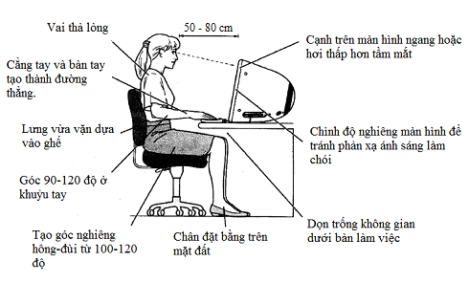
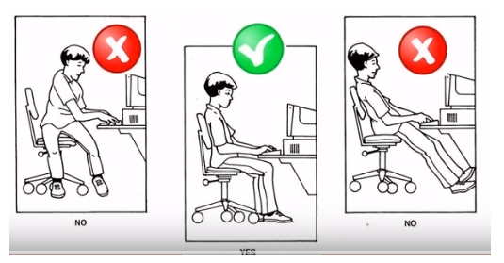
Hình 1: Ngồi máy đúng tư thế
Kết quả sau khi điều chỉnh tư thế học của các em tôi nhận thấy học sinh ngồi học không còn mệt, tư thế ngồi tốt giúp cải thiện được sức khỏe về lưng, mắt và mức độ tập trung cao hơn.

2.2. Mô hình bàn phím trên giấy
Để gõ được nhanh và thành thạo thì chúng ta phải luyện tập, do điều kiện thực tế của học sinh không có đủ mỗi em một máy tính và thời gian trên lớp để tập gõ còn hạn chế. Hơn nữa số lượng học sinh có máy tính ở nhà rất ít. Nên để các em gõ tốt được thì tôi phải chuẩn bị một mô hình bàn phím máy tính trên giấy, sau đó photo cho các em mỗi bạn một bản kèm theo phiếu bài tập và giao nhiệm vụ cho các em về nhà đặt tay lên bàn phím giấy để luyện tập di chuyển các ngón tay theo qui tắc gõ bàn phím bằng 10 ngón dựa trên phiếu bài tâp. Qua cách này giúp các em thành thạo hơn trong việc gõ bàn phím và ghi nhớ các kí tự trên bàn phím. Nhưng để đạt được kết quả cao thì tôi phải kiểm tra công việc đã giao cho các em để xem các em về nhà có học bài hay không. Bằng cách trả lời các câu hỏi trắc nghiệm trên phiếu khảo sát và kiểm tra kĩ năng luyện gõ thông qua giờ thực hành. Từ đó có biện pháp thích hợp như nhắc nhở, khuyến khích các em về nhà luyện tập, tuyên dương những em có kết quả gõ tiến bộ,...
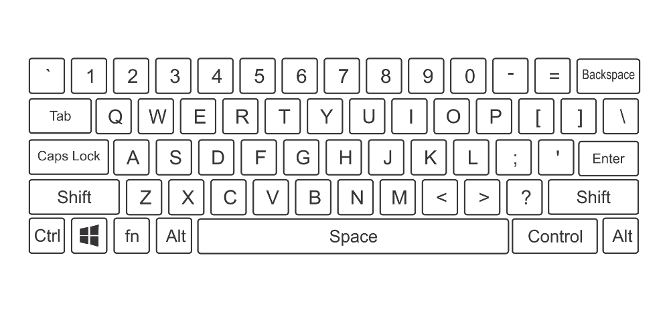
Hình 2: Mô hình bàn phím trên giấy

2.3. Tăng cường việc luyện gõ 10 ngón thông qua phần mềm vừa học vừa chơi phần mềm luyện gõ Rapidtyping
Trong các tiết thực hành, tôi lồng ghép cho học sinh tìm hiểu thêm về phần mềm Rapidtyping, đây là phần mềm Game vừa mang tính giải trí vừa giúp các em luyện gõ bàn phím bằng 10 ngón hiệu quả.
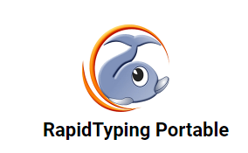
Hình 3: Biểu tượng phần mềm Rapidtyping
- Học sinh nháy chuột vào biểu tượng của phần mềm để khởi động phần mềm .
- Học sinh sẽ quan sát và đặt tay như trên màn hình chính của phần mềm
- Học sinh sẽ gõ đúng các phím hiển thị trên màn hình, đồng thời các ngón tay trên màn hình cũng được tô màu để học sinh biết sử dụng ngón tay nào để gõ.
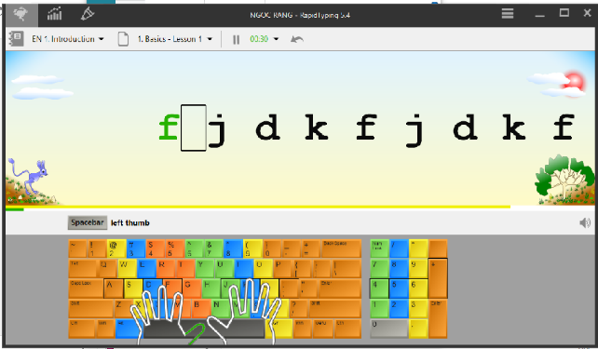
Hình 4: màn hình chình cửa phần mềm Rapidtyping
- Sau khi học sinh hoàn thành bài gõ, màn hình kết quả sẽ hiện ra. Hãy nhìn ở cột đánh giá trên cùng theo các mức độ hiện ra để biết được điểm số của mình:
- Could be better: Kém
- OK: Tạm ổn
- Good: Tốt
- Excellent: Xuất sắc
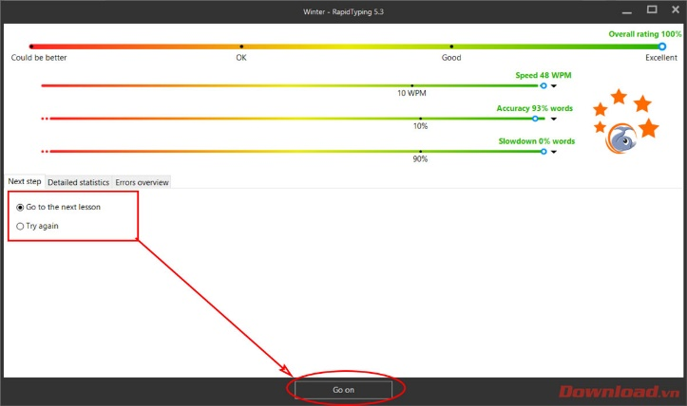
Hình 5: Màn hình kết quả phần mềm Rapidtyping
- Nếu muốn qua bài kế tiếp các học sinh tích chọn dòng Go to the next lesson.
- Nếu muốn thực hiện lại bài vừa rồi hãy tích vào Try again rồi chọn Go on
- Nếu muốn thay đổi giữa các trình độ luyện tập và chọn bài để luyện gõ nháy chuột vào 
- INTRODUCTION: Giới thiệu
      - BEGINNER: Người mới bắt đầu
      - EXPERIENCED: Người có đã biết gõ
      - ADVANCED: Nâng cao
      - TESTING: Kiểm tra thử (đoạn văn)
- BASICS: Mức độ cơ bản
  - SHIFT KEYS:Mức độ khó Sử dụng phím Shift
  - DIGIT KEYS:Mức độ khó Các phím chữ và số
  - NUMERIC PAD:Mức độ khó Hàng phím số
- Mỗi mức độ sẽ có các bài tập để các em luyện gõ, từ mức đơn giản ở hàng cơ sở dần cao hơn và đến các ký tự đặt biệt.
- Rapidtyping có một bàn phím hỗ trợ trực tiếp trên màn hình sẽ giúp em hạn chế số lần nhìn vào bàn phím vật lý (bàn phím em đang gõ).
- Rapidtyping mang tính chất vừa chơi vừa học. Học sinh có thể thay đổi giao diện như ở dưới nước sẽ tạo hứng thú giúp em không bị nhàm chán khi luyện gõ như vậy em sẽ gõ được tốt hơn.
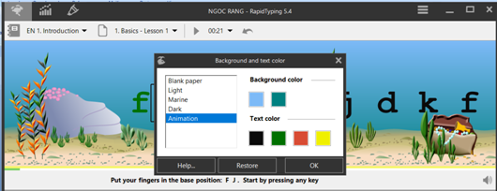
Hình 6: Thay đổi giao diện trên phần mềm Rapidtyping

- KEYBOARD: Thay đổi màu bàn phím
- BACKGROUND AND TEXET COLOR: Thay đổi giao diện màn hình chính của phần mềm Rapidtyping
- FONT: Thay đổi phông chữ các chữ trên sân luyện gõ và phông chữ trên bàn phím trong phần mềm Rapidtyping
THEMES: Thay đổi màu của toàn bộ cửa sổ phần mềm Rapidtyping
- Theo dõi tốc độ đánh máy của mình sau khi hoàn thành gõ nháy chuột vào nút 
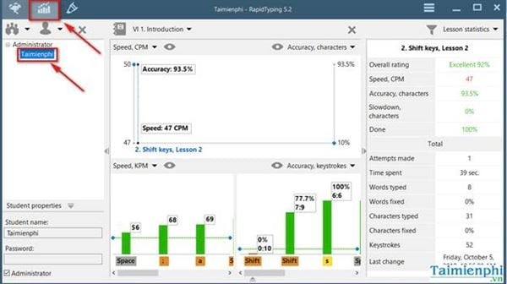
Hình 7: Theo dõi tốc độ đánh máy của mình sau khi hoàn thành gõ trên phần mềm Rapidtyping
- Xem thông tin những từ hay sai và sai bao nhiêu phần trăm ở từ nào 
- Kết quả đánh giá khả năng luyện gõ của học sinh thể hiện ngay trên bài luyện của mình:
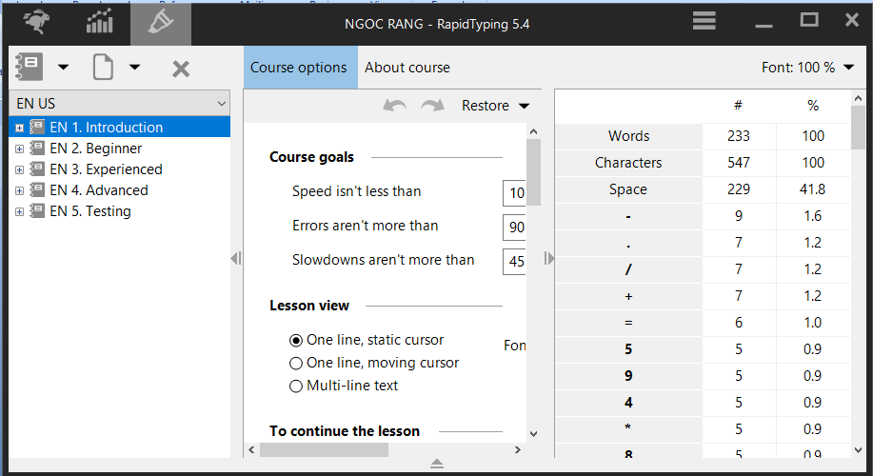
Hình 8: Xem các từ đã gõ sai trên phần mềm Rapidtyping

2.4. Tích hợp hoạt động thi đua khen thưởng trong tiết học.
Mỗi tiết học thực hành luyện gõ tôi căn cứ vào kết quả thực hành của các em trên phần mềm mà tôi thường xuyên khen ngợi sự tích cực, cố gắng của các em, luôn dành cho các em những lời động viên khích lệ trước những tiến bộ của các em trong giờ học điều này làm cho các em cảm thấy tự hào, phấn chấn.
Tôi sẽ phân mỗi máy là một nhóm, những nhóm và những em học sinh có kết quả gõ đúng phím mà nhanh nhất kết hợp với đúng ngón (do học sinh các máy bên cạnh bình chọn) sẽ được bình chọn và tặng huy hiệu (Sticker) là “STORM” (nghĩa là cơn lốc), “OCEAN” (nghĩa là đại dương) hay “Flash” (nghĩa tia chớp),.... tạo được hứng thú cho học sinh. Tăng khả năng tiếp thu bài một cách chủ động, tích cực. Giúp các em yêu thích và có ý thức tham gia các hoạt động học tập. Thúc đẩy học sinh thi đua học tập giữa các nhóm, và tạo sự đoàn kết trong nhóm.

2.5. Quản lí lớp học khoa học
Khi dạy tôi thường xuyên đến kiểm tra bài thực hành của học sinh tại chỗ. Đôi khi tôi vừa đứng cạnh học sinh xem các em thao tác.
Lôi cuốn sự tham gia của chính học sinh đang mất trật tự, làm việc riêng vào hoạt động học tập thông qua việc tương tác giữa cô và trò. Khi gọi các em tôi thể hiện sự nhiệt tình, khuyến khích, động viên các em chứ không phải cách làm cho học sinh cảm thấy xấu hổ. Khi học sinh thực hiện thao tác tốt tốt thì khen học sinh trước cả lớp hoặc khi cần học sinh chú ý hay ghi nhớ thao tác gì đó tôi luôn dùng những từ ngữ hài hước vừa xóa đi những mệt mỏi hay những căng thẳng đồng thời tạo sự ghi nhớ sâu sắc đối với học sinh.
Ngoài ra, tôi phân lớp thành nhiều nhóm và được sự quản lý của nhóm trưởng nhằm theo sát tình hình học tập, những khó khăn hay cũng như hổ trợ các em kịp thời khi vướng mắc vấn đề trong quá trình học cũng như thực hành.

3. Hiệu quả của sáng kiến

Thực hiện những giải pháp như nêu trên cùng với việc ứng dụng phần mềm Rapidtyping vào giảng dạy để giúp học sinh lớp 3 luyện gõ bàn phím bằng 10 ngón, tôi nhận thấy học sinh rất hứng thú và ham thích luyện gõ bàn phím với phần mềm này và tốc độ gõ cũng nhanh hơn.
Đây là các phần mềm mới đối với các em do đó đã kích thích được sự tò mò, khám phá, thi đua với các bạn, từ việc phân chia các bài luyện gõ nhẹ nhàng hợp lí theo từng hàng phím trên bàn phím đến các bài nâng cao hơn của phần mềm vì thế đã tạo được sự hứng thú hơn cho học sinh khi luyện gõ bàn phím bằng 10 ngón.
Với các phần mềm này khi luyện gõ đòi hỏi các em phải thao tác thật nhanh, các em còn cần phải gõ chính xác nhưng nếu muốn gõ nhanh và chính xác thì bắt buộc học sinh phải đặt các ngón tay đúng vị trí và gõ cả 10 đầu ngón tay. Như vậy học sinh sẽ dần bỏ được thói quen chỉ dùng một hoặc hai ngón tay trỏ để gõ phím.
- Kết quả thực hiện của học sinh như sau:
Lớp | Sĩ số | Hoàn thành tốt |  | Hoàn thành |  | Chưa hoàn thành
 |  | SL | % | SL | % | SL | %
3/4 | 37 | 20 | 54.05% | 17 | 45.95% | 0 | 0.00%
3/5 | 24 | 16 | 66.67% | 8 | 33.33% | 0 | 0.00%
3/6 | 24 | 17 | 70.83% | 7 | 29.17% | 0 | 0.00%
Tổng | 85 | 53 | 62.35% | 32 | 37.65% | 0 | 0.00%

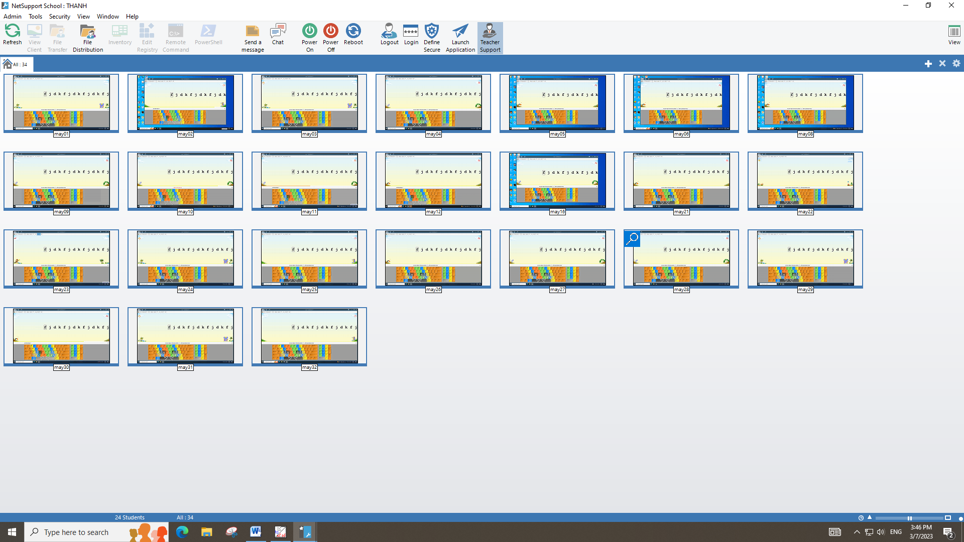
Hình 9: Màn hình các máy học sinh thực hành gõ phần mềm Rapidtyping
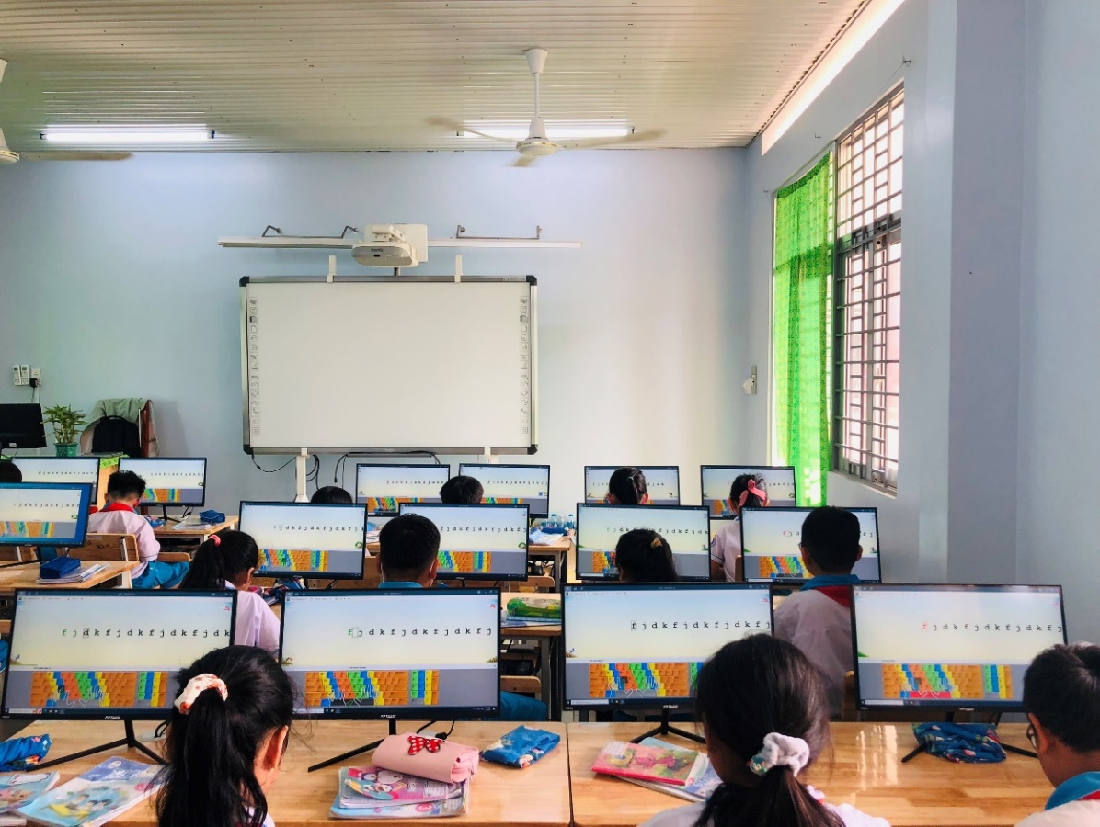
Hình 10: Hình ảnh học sinh thực hành gõ gõ phần mềm Rapidtyping
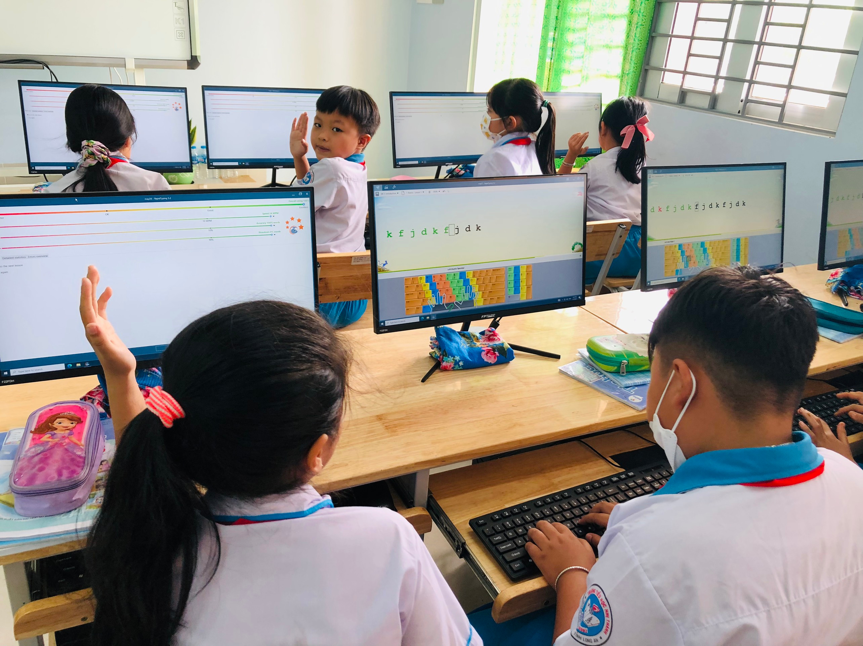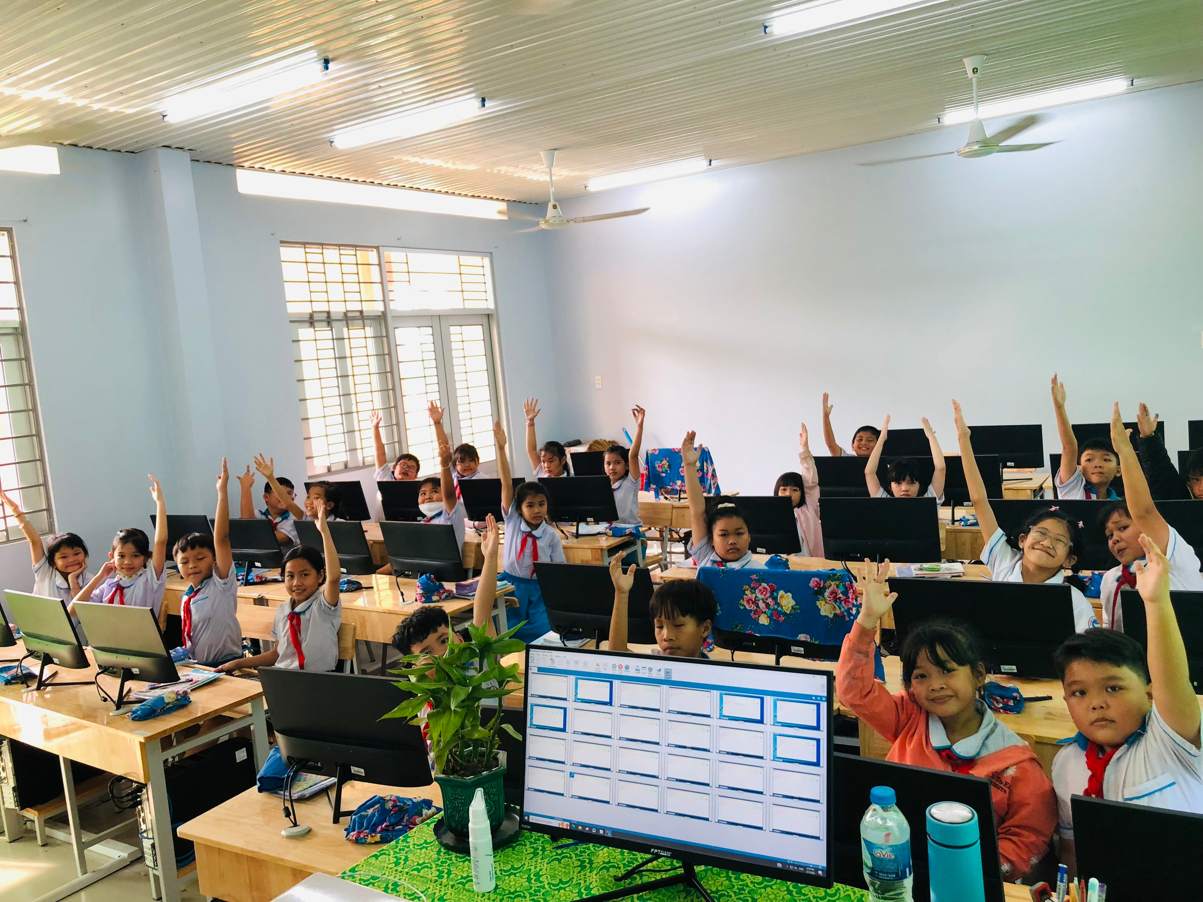
Hình 11, 12: Hình ảnh học sinh hoàn thành bài luyện gõ
- Vì quá trình luyện gõ bàn phím bằng 10 ngón tay cần trải qua trong suốt quá trình từ lớp 3 đến lớp 5, sang chương trình trung học cơ sở vẫn tiếp tục luyện gõ nên từ bảng kết quả trên cho một số biện pháp rèn kĩ năng gõ phím bằng 10 ngón tay cho học sinh lớp 3 đã trình bày ở trên các em không những nắm vững kiến thức mà còn thấy các em học tập phấn khởi hơn, tiếp thu bài nhanh hơn, có chất lượng thực sự.
- PHẦN KẾT LUẬN
- Tóm lược giải pháp
- Giúp học sinh hiểu được ích lợi của việc luyện gõ bàn phím bằng 10 ngón tốc độ nhanh, thế ngồi đúng tư thế.
- Sử dụng mô hình trên giấy cho những em ngồi chung 1 máy luyện tập trong khi chờ đến lượt mình.
- Sử dụng phần mềm luyện gõ vừa chơi vừa học là phần mềm Rapidtyping để tránh sự nhàn chán cho học sinh
- Tích hợp hoạt động thi đua khen thưởng trong tiết học.
- Thường xuyên quan sát và trợ giúp kịp thời khi học sinh gặp khó khăn trong thực hành, cũng như nhắc nhở nhẹ nhàng khi các em làm việc riêng trong buổi thực hành.
- Ý nghĩa của sáng kiến kinh nghiệm
Trên đây là những vấn đề mà tôi rút ra được qua quá trình nghiên cứu đề tài này. Tôi nghĩ rằng đây là những vấn đề thiết thực, có tác dụng to lớn trong việc giúp học sinh học biết cách phân biệt các hàng phím, cách đặt tay 10 ngón và từ đó các em sẽ rèn luyện kĩ năng gõ phím nhanh một cách tốt hơn.
- Khả năng ứng dụng, triển khai
Đề tài nghiên cứu này do tôi rút ra được qua quá trình giảng dạy ở khối lớp 3 và đúc kết thành sáng kiến “Một số biện pháp rèn luyện kĩ năng gõ phím nhanh cho học sinh lớp 3”. Đây là những vấn đề thiết thực, có tác dụng to lớn trong việc giúp học sinh học rèn luyện kĩ năng gõ phím nhanh. Với kết quả mà tôi đã đạt được, tôi nghĩ rằng có thể áp dụng cho học sinh khối lớp 3 phạm vi của các trường Tiểu học trong huyện. Tùy ở từng trường, mà giáo viên thay đổi các phương pháp sao cho phù hợp với học sinh lớp mình.
- Những kiến nghị, đề xuất
Quá trình áp dụng thử nhiệm các giải pháp của sáng kiến tại đơn vị bước đầu đã có những hiệu quả. Môn Tin học trong chương trình Tiểu học, học sinh cần phải được thực hành nhiều hơn vì theo phân phối chương trình như hiện nay thời gian thực hành vẫn còn ít.
Lãnh đạo nhà trường cần quan tâm hơn nữa đến môn Tin học như: đầu tư thêm máy tính phòng học Tin học, cử giáo viên tham gia học tập và tập huấn nhiều hơn, để giáo viên có được định hướng cho học sinh vận dụng vào thực tế trong quá trình giảng dạy, tạo hứng thú cho học sinh khi học bài.
Phụ huynh cần quan tâm đúng mức và kết hợp chặt chẽ với giáo viên chủ nhiệm- nhà trường.
Trên đây là một vài kinh nghiệm nhỏ mà tôi đúc kết được trong quá trình giảng dạy, trên thực tế đã có những thành công nhất định. Nhưng do điều kiện và khả năng còn hạn chế nên đề tài của tôi không thể tránh khỏi những thiếu sót. Rất mong các thầy, cô giáo cùng các bạn bè đồng nghiệp bổ sung, góp ý kiến quý báu của cấp trên và đồng nghiệp để tôi có thêm kinh nghiệm nhằm góp phần nâng cao chất lượng giáo dục toàn diện cho học sinh tiểu học và để đề tài này được hoàn thiện và đạt kết quả cao hơn.
Tôi xin chân thành cảm ơn!
Nhị Thành, ngày 06 tháng 03 năm 2023
Người viết

Bùi Lương Thị Thu Thanh

MỤC LỤC
I. PHẦN MỞ ĐẦU
1. Lý do chọn đề tài 1-2
2. Lịch sử đề tài 2
3. Phạm vi đề tài 3
II. PHẦN NỘI DUNG
1. Thực trạng đề tài 3-4
2. Các biện pháp đã tiến hành để giải quyết vấn đề……………………......4-9
3. Hiệu quả của sáng kiến 10-11
III. PHẦN KẾT LUẬN
1. Tóm lược giải pháp 11
2. Ý nghĩa của sáng kiến kinh nghiệm 12
3. Khả năng ứng dụng, triển khai 12
4. Những kiến nghị, đề xuất 12

BẢNG CHẤM ĐIỂM ĐỀ TÀI SÁNG KIẾN KINH NGHIỆM

Tên đề tài SKKN: Một số biện pháp rèn luyện kĩ năng gõ phím nhanh cho học sinh lớp 3
Tác giả: Bùi Lương Thị Thu Thanh
Chức vụ: Giáo viên dạy Tin học
Đơn vị công tác: Trường TH Nhị Thành
Tiêu chuẩn | Điểm chuẩn | Điểm tự chấm | Điểm của HĐKH  cấp trường | Điểm của HĐKH  cấp  huyện
1. Đề tài sáng kiến có yếu tố mới và sáng tạo | 3 | 2
- Hoàn toàn mới được áp dụng lần đầu tiên | 3
- Có cải tiến so với giải pháp trước đây với mức độ khá | 2 | 2
- Có cải tiến so với giải pháp trước đây với mức độ trung bình | 1,5
- Có cải tiến so với giải pháp trước đây với mức độ ít | 1
- Không có yếu tố mới hoặc sao chép từ các giải pháp đã có trước đây | 0
2. Đề tài sáng kiến có khả năng áp dụng | 3 | 3
- Có khả năng áp dụng trong toàn tỉnh hoặc ngoài tỉnh | 3 | 3
- Có khả năng áp dụng trong đơn vị và có thể nhân ra ở ở một số đơn vị trong huyện (tỉnh) | 2
- Có khả năng áp dụng ở mức độ ít trong đơn vị | 1
- Không có khả năng áp dụng trong đơn vị | 0
3. Đề tài sáng kiến có tính hiệu quả | 4 | 4
- Có hiệu quả trong phạm vi toàn tỉnh | 4 | 4
Có hiệu quả trong phạm vi cơ quan, đơn vị (sở, ngành, huyện.) | 3
- Có hiệu quả trong phạm vi đơn vị, một số đơn vị trong huyện (tương đương) | 2
- Không có hiệu quả cụ thể | 0
Tổng cộng | 10 | 9

Nhận xét đánh giá của Hội Đồng KHGD trường:
Về tác dụng của đề tài SKKN:……………………………………………………..
………………………………………………………………………………………………………………………………………………………………………………
Về tính sư phạm- tính thực tiễn khoa học:………………………………………….
………………………………………………………………………………………………………………………………………………………………………………
Hiệu quả: …………………………………………………………………………..
………………………………………………………………………………………………………………………………………………………………………………
Xếp loại SKKN: …………………………………………………………………
……………., ngày tháng năm 2023
HĐKH trường

Nhận xét đánh giá của Hội Đồng KHGD Phòng GD & ĐT:
Về tác dụng của đề tài SKKN:
………………………………………………………………………………………………………………………………………………………………………………
Về tính sư phạm- tính thực tiễn khoa học:
………………………………………………………………………………………………………………………………………………………………………………………………………………………………………………………………
Hiệu quả:
………………………………………………………………………………………………………………………………………………………………………………
Xếp loại SKKN: ……………………………………………………………………

……………., ngày tháng năm 2023
HĐKH Huyện

